**Torby bawełniane - funkcjonalny gadżet promocyjny**

**Zastanawiasz się jaki gadżet promocyjny będzie dobrym produktem reklamowym dla Twojej firmy? Torby bawełniane z pewnością będą służyć pracownikom, a dodatkowo pomieszczę logo i ciekawe hasło.**

[**Torby bawełniane**](https://feelgood.pl/pl/torby-bawelniane-z-nadrukiem-163) **- firmowy gadżet**

*Torby bawełniane* są jednym z najczęściej wybieranych gadżetów do promocji firmy zarówno przez polskich przedsiębiorców jak i zagraniczne firmy. W miastach na każdej ulicy można spotkać osoby, które noszą torby bawełniane z reklamowym nadrukiem. Nie jest dziwne, że są tak popularne, ponieważ są bardzo przydatne dla użytkowników, a marki maja dużą przestrzeń, żeby umieścić swoje logo i ciekawe hasło. W sklepie Feelgood można kupić **torby bawełniane** oraz wykonane z innych wytrzymałych materiałów - juty, płótna, filcu, poliestru. Służą właścicielom długi czas, co jest ich niewątpliwą zaletą.

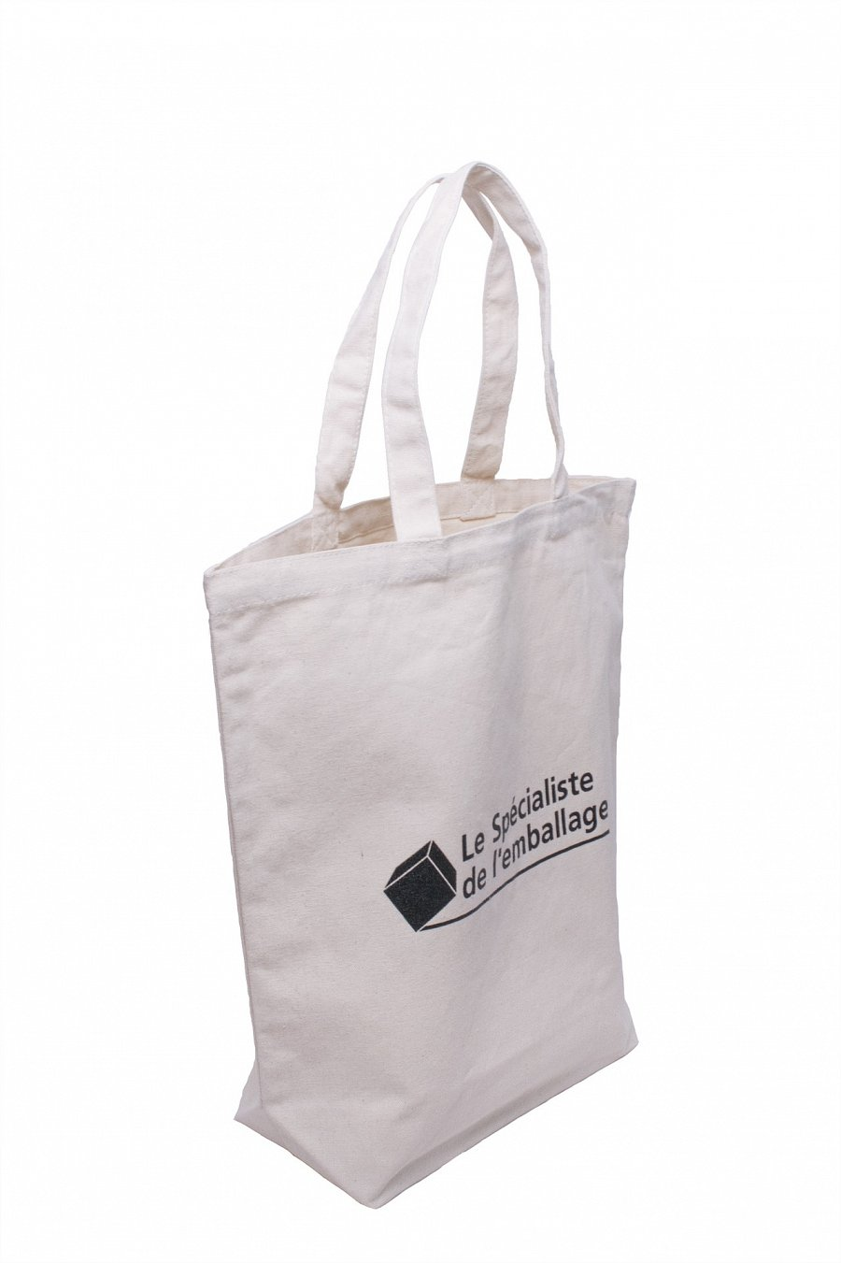

**Torby bawełniane - jeden z najbardziej przydatnych akcesoriów reklamowych**

*Torby bawełniane* są wykorzystywane przez firmy z każdej branży*. Mogą służyć do przenoszenia* dokumentów, produktów firmowych, a po godzinach pracy wykorzystywane są jako torby na zakupy. Potrzeby i przeznaczenie toreb może być bardzo różne, co czyni je uniwersalnym produktem. Każda firma może dostosować kolorystycznie produkt do swoich potrzeb czy kolorów brandowych. Najlepszą reklama przedsiębiorstwa są pracownicy, którzy z duma wykorzystują gadżety firmy poza murami pracy. To znak, że są one przydatne a ich jakość zadowalająca.